Bydgoszcz, dnia 31. 07. 2013 r.

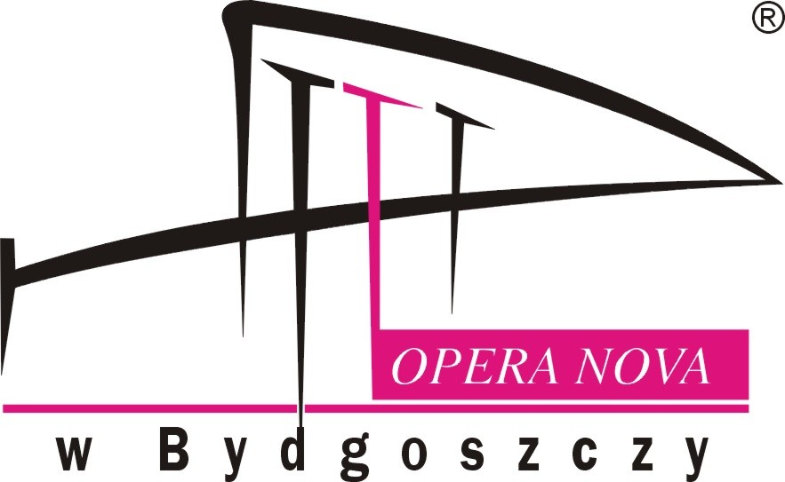

OGŁOSZENIE O WYBORZE OFERTY
W TRYBIE NIEPRZETARGOWYM
Zapytania Ofertowego nr 13/2013

Zgodnie z Regulaminem udzielania zamówień publicznych
o wartości nie przekraczającej 14 tys. euro.

Opera Nova w Bydgoszczy z siedzibą przy ul. Marszałka Focha 5, 85-070 Bydgoszcz informuje, iż w wyniku przeprowadzonego Zapytania Ofertowego Nr 13/2013 dotyczącego „Przeglądu serwisowego agregatu wody lodowej Daikin EWLD 260 MBYNN”, została wybrana oferta nr 1 firmy:

- Nazwa firmy: „TREPKA – Chłodnictwo, Klimatyzacja, Wentylacja” sp. z o.o.
- Adres: ul. Szosa Gdańska 40 Niwy, 86-031 Osielsko
- Cena oferty: 3.708,45 zł brutto

Uzasadnienie wyboru:
Oferta firmy TREPKA – Chłodnictwo, Klimatyzacja, Wentylacja” sp. z o.o. spełniała wszystkie wymagania i oczekiwania Zamawiającego. Cena oferty mieści się w kwocie, jaką Zamawiający przeznaczył na realizację zamówienia.

Pozostałe oferty złożone w postępowaniu:
- Oferta nr 2,
Firma PROMAR sp. z o.o. z siedzibą w Bydgoszczy, przy ul. Kościuszki 27, 85-079 Bydgoszcz. Cena oferty: 3.927,00 zł brutto.
